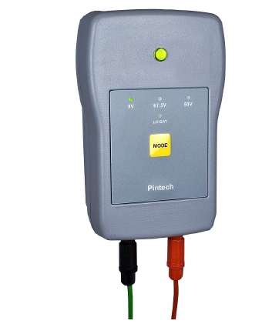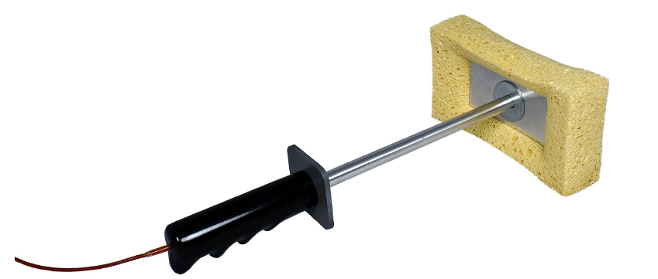

국제 표준 준수
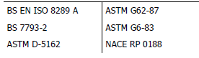

Pintech
Pintech는 다양한 전압을 사용하는 핀홀 측정기이며 핀홀, 갈라진 틈 그리고
전도성 물질의 비 전도도 코팅 내 손상된 부분을 감지하기 위해서 젖은 스펀지를 사용하는 기기입니다.

습윤 물질에 의해 젖은 스펀지를 사용하는 방법은 코팅된 부분을 통과하며 진행됩니다. 습윤 물질은 모든 핀홀을 통과하며 전도성을 지닌 길을 만들고 Pintech가 이 전도성을 가진 길을 감지하여 핀홀이 있다는 것을 알람을 통해 소리로 나타낼 뿐만 아니라 빨간 불빛을 통해 눈에 보이도록 알려줍니다. 또한 이렇게 흠집이 난 곳을 수리를 위해 표시할 수 있고 더 많은 테스트를 할 수도 있습니다.

Pintech는 9V, 67.5V 그리고 90V를 테스트 볼트로 사용하고 있으며 쉽게 선택할 수
있습니다.

UKAS에서 확인 가능한 교정 증명서는 추가 선택 사항이며 종이로 발급됩니다. 또한
PTE 인터넷 사이트 내 교정(Calibration) 카테고리 에서도 발급 받을 수 있습니다.
(아래 카탈로그 참고). 교정 카테고리에서는 PTE에서 교정 받은 모든 기기의 리스트
를 확인할 수 있고 갱신 날짜 및 교정 증명서를 언제든지 확인할 수 있습니다.

본 기기에는 150mm의 넓은 스펀지, 5m의 Earth 케이블, 푹신한 발포 고무로 쌓인 휴대용 가방까지 포함되어 있습니다.

Pintech 상세 사양

Part No | 범위 | 9V 최고  측정 두께 | 67.5V 최고  측정 두께 | 90V 최고  측정 두께 | 정확도 | 스펀지  사이즈 | 교정증명서  Part NO
S3002 | 9V/67.5V/90V | 300μm  12mils | 500μm  20mils | 500μm  20mils | 1% | 150 x 100  x 30mm | NS002

Pintech 선택 사항
Part No | 제품 | Size/미터 | Size/영국식 단위 사용 | 연장된 사이즈 | 상세 정보
SA002 | 연장 봉 | 500mm | 20” |  | 스펀지가 닿기 어려운 곳까지 들어가도록 연장할 때 사용
SA003 | 연장 봉 | 1000mm | 40”
SA601 | 둥근형 스펀지와 조립기구 | 50mm | 2” | 200mm / 8” | 파이프의 내부 지름을  측정하기 위해 사용
SA602 | 둥근형 스펀지와 조립기구 | 100mm | 4” | 200mm / 8”
SA701 | 평평한 스펀지와  조립기구 | 200mm | 8” | 200mm / 8” | 넓고 평평한 곳에 된  코팅에 사용
SA102 | Earth 케이블 | 10m |  |  | 넓은 측정 장소에 사용

사용하기
안전
안전 규칙은 Pintech 핀홀 측정기를 사용하는 동안에 반드시 준수하여야 합니다.
Pintech는 반드시 가연성이 있는 환경에서는 사용하지 말아야 하며 이러한 환경에서는
측정에 사용하는 전압으로 인해 스파크와 폭발이 발생할 수 있습니다.

측정을 하는 모든 기기는 지표면에 단단히 고정되어 있어야 합니다.

측정
Pintech 손잡이 부분에 플러그를 연결하고 Earth 케이블을 주 기기 바닥에 색깔로 나타나 있는 소켓에 연결합니다. 스펀지 부분을 Pintech 손잡이에 조립합니다.

Earth 케이블을 측정 할 부분의 금속과 연결합니다. 또한 측정을 할 금속은 반드시 실제 지표면에 놓여야 합니다.

Pintech의 스위치를 켜고 Mode 키패드를 이용하여 9V, 67.5V, 90V 의 측정 볼트를 선택
합니다. 물기를 담은 습윤 물질이 스펀지를 적실 것이고 측정할 곳에 스펀지를 올려
두고 코팅된 모든 부분으로 이동시킵니다. 만약 핀홀이 감지되면 물이 금속 코팅 내
핀홀을 통해 전도성을 지닌 길을 만들며 곧 알람이 울리고 빨간 불빛이 켜질 것입니다.
Fault 라는 표시에 불빛이 켜지며 이러한 부분은 수리를 위해 표시할 수 있고 더
많은 테스트를 할 수도 있습니다.

Pintech의 스위치를 끄고 Mode 키패드를 선택할 수 있는 모든 전압의 표시가 반짝이지 않을 때까지 누릅니다.

배터리 교체
배터리 교체가 필요할 때 빨간색 Lo Bat 표시가 반짝일 것입니다. 교체하기 위해 기기의
뒤쪽에 있는 커버를 벗겨 알카라인 PP3 배터리로 교체하며 이 때 전극을 잘 맞추어
교체하도록 합니다.

PTE 소개
Paint Test Equipment는 산업 코팅과 마감 분야에 사용되는 다양한 전문 기기 제조
업체이며 25년 넘게 전 세계 고객을 대상으로 기기를 판매하고 있습니다.

이 기간 동안에 Paint Test Equipment는 산업 도장 분야의 다양한 요구를 충족 시키기
위해서 가장 좋은 사양을 갖춘 뛰어난 기기를 제조하는 업체로 명성을 쌓았습니다.

재 교정 방법
Paint Test Equipment는 판매한 모든 제품에 대해 서비스를 제공하고 재 교정을 합니다.
이를 위해서 12달 내에 기기를 귀사로 다시 보내주시기 바랍니다.

교정 증명서는 UKAS 또는 BAM을 통해서 확인할 수 있으며 종이로 발급됩니다.
또한 PTE 인터넷 사이트 내 교정(Calibration) 카테고리 에서도 발급 받을 수 있습니다.
(아래 카탈로그 참고). 교정 카테고리에서는 PTE에서 교정 받은 모든 기기의 리스트
를 확인할 수 있고 갱신 날짜 및 교정 증명서를 언제든지 확인할 수 있습니다.

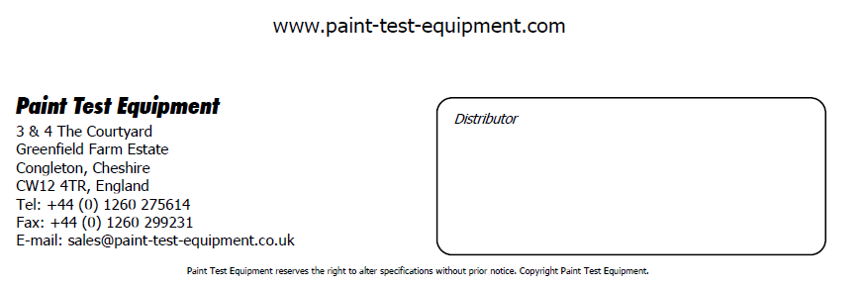

Paint Test Equipment

